(1) 患者情報の登録
患者管理

～地域包括的感染症対策プラットフォーム～
患者情報を登録する場合は以下の手順を行ってください。

- kViewer「ダッシュボード」から患者管理フォームを開きます。
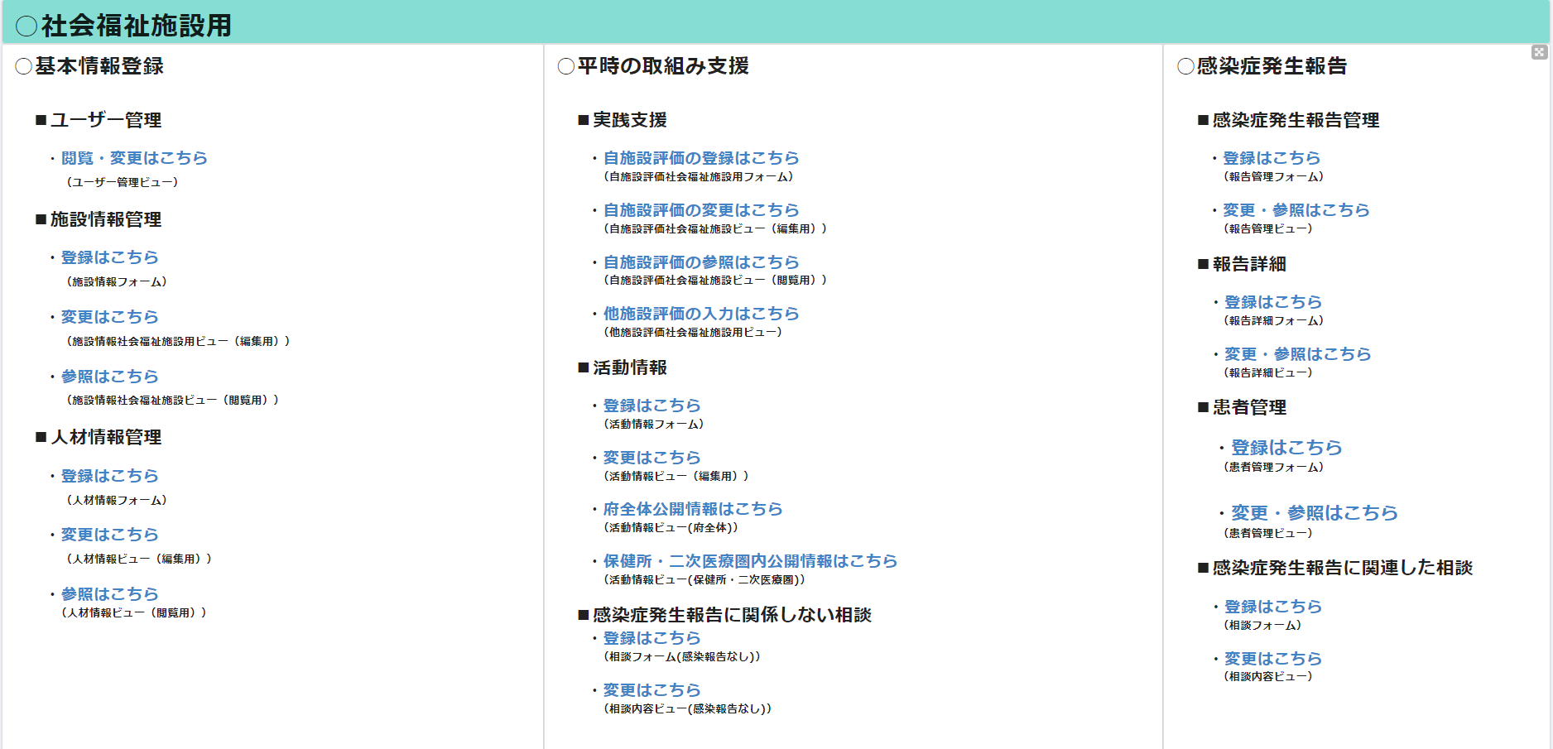

- 患者管理フォームの入力画面で必要事項を入力します。検索欄から関連する発生報告情報を検索できます。複数回答する場合は、「+」ボタンで回答欄が増やせます。また「×」ボタンで回答欄を減らせます。入力終了後、「確認」を押します。
【患者管理フォームの入力画面】
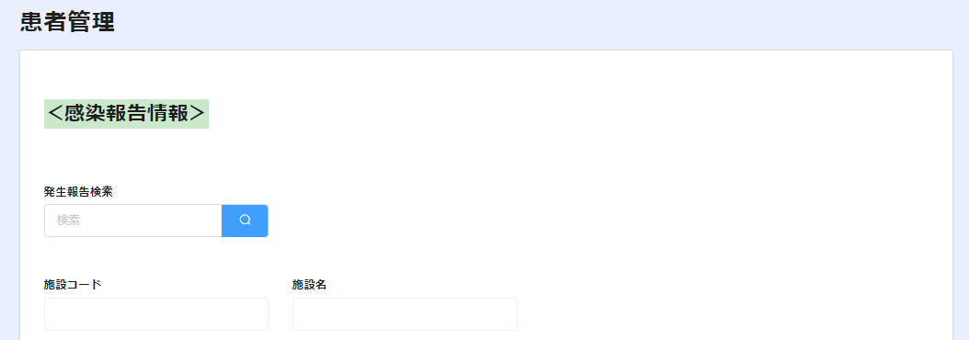
「確認」を押す。
「+」で増えます。
「×」で減ります。
発生報告を検索できます。
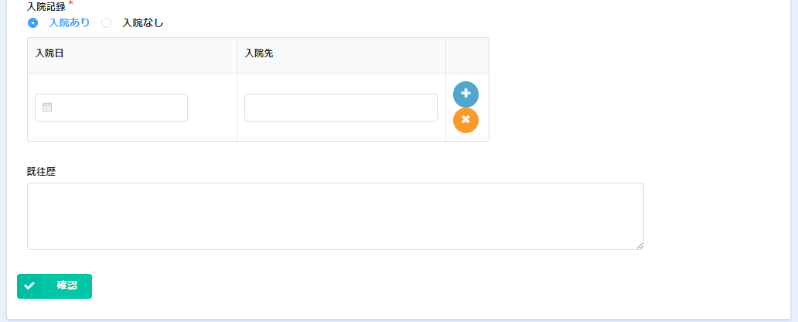
【発生報告検索画面】
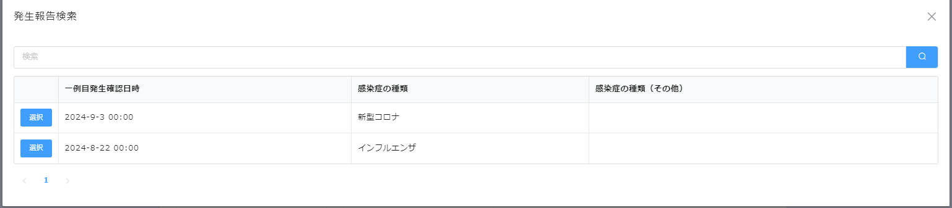

【回答欄追加後】
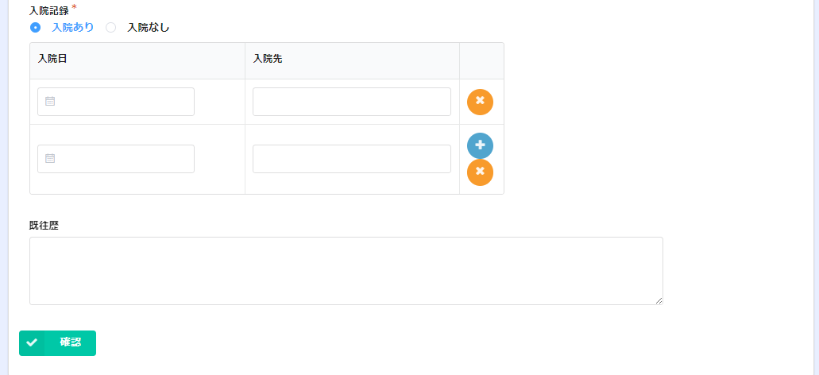

- 入力内容を確認し、「入力の確定」を押します。再入力する場合は「戻る」を押します。
【内容確認画面】
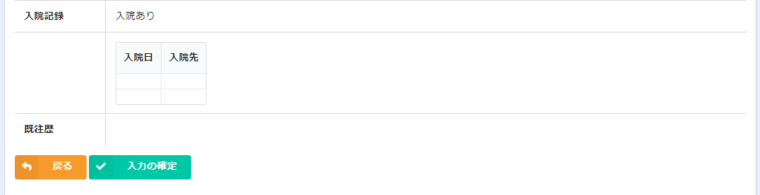
「入力の確定」を押す。

- 入力確定画面が表示され、患者情報が登録されます。
【入力確定画面】
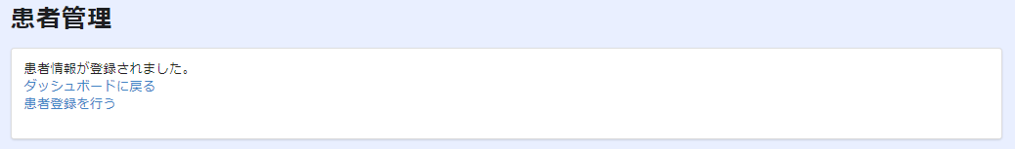

以上で患者情報の登録は完了です。

